МИНИСТЕРСТВО НАУКИ И ВЫСШЕГО ОБРАЗОВАНИЯ
РОССИЙСКОЙ ФЕДЕРАЦИИ
Федеральное государственное автономное образовательное учреждение высшего образования
‹‹СЕВЕРО-КАВКАЗСКИЙ ФЕДЕРАЛЬНЫЙ УНИВЕРСИТЕТ››
Институт перспективной инженерии

Дисциплина «Введение в программирование и алгоритмы»

Отчет по лабораторной работе №4
«Множественный выбор. Switch»

Выполнила студентка группы
ПИЖ-б-о-26-1(2)
Марьевская Д.Д.
Проверил:
Преподаватель по дисциплине
Николаев Е. И.

г. Ставрополь, 2026 г.
Цель работы:
Освоить оператор множественного выбора switch-case, научиться применять его для реализации меню и выбора действий на основе дискретных значений, обрабатывать значение default, использовать группировку case для объединения нескольких вариантов, понимать разницу между switch и if-else if-else, предотвращать ошибки fall-through с помощью break.
Теоретическое обоснование:
Оператор switch (переключатель) предназначен для выбора одного из нескольких вариантов выполнения в зависимости от значения целочисленного выражения. Он является альтернативой длинной цепочке if-else if-else, когда проверяется равенство одной переменной множеству возможных значений.

Синтаксис:

switch (выражение) { case константа1:
// блок кода для константы1 break; case константа2:
// блок кода для константы2 break; // ... другие case default:
// блок кода, если ни одно значение не подошло break;
}

Вычисляется значение выражение в скобках. Это значение последовательно сравнивается с константами после case. При первом совпадении управление передаётся в соответствующий блок кода. Если совпадений не найдено, управление передаётся в блок default (если он есть). После выполнения блока case выполнение продолжается дальше, если не встречен break.

Группировка case (несколько значений для одного действия) Если несколько значений должны выполнять одинаковый код, их можно записать подряд без break между ними.

default выполняется, если ни одно значение case не совпало. Он не обязателен, но настоятельно рекомендуется для обработки непредвиденных значений.

switch vs if-else if-else
Критерий | switch | if-else if-else
Условие | Только равенство  целочисленной переменной | Любое логическое выражение
Типы | int, char, enum, bool | Любые типы  ,  включая double, string
Скорость | Обычно быстрее  (таблица переходов) | Может быть медленнее при  многих проверках
Читаемость | Хороша для 3+  вариантов одного значения | Лучше для  сложных условий
Диапазоны | Не поддерживает (x > 10  && x < 20) | Поддерживает
Когда использовать switch:
- Проверка одной переменной на множество конкретных значений
- Меню с выбором пункта (1, 2, 3...)
- Обработка кодов операций (+, -, *, /) 4. Определение дня недели, месяца, времени года
- Когда использовать if-else:
- Проверка диапазонов (x >= 10 && x <= 20)
- Сравнение с double или string
- Сложные логические условия ((x > 0 && y > 0) || (x < 0 && y < 0))
Ход работы (15 вариант):
https://github.com/marevskaadiana-dotcom/first-project

Задание 1 (базовый уровень)

Код:

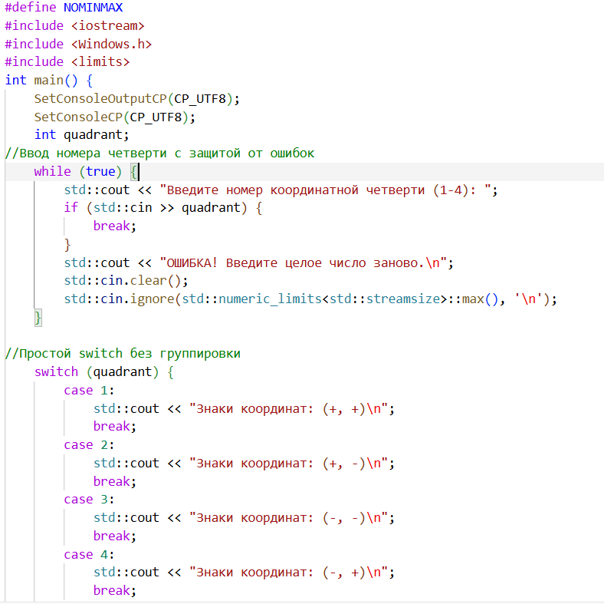
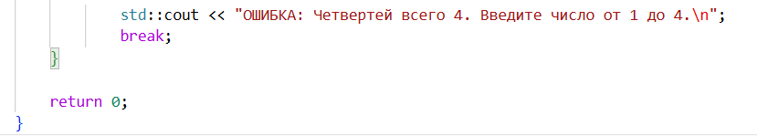

Результат:
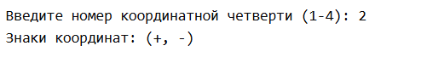

Результат при вводе неверных данных: 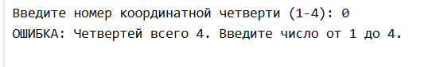
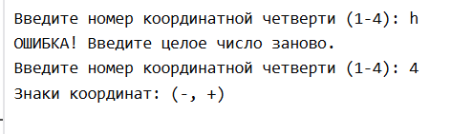

Задание 2 (средний уровень)

Код:
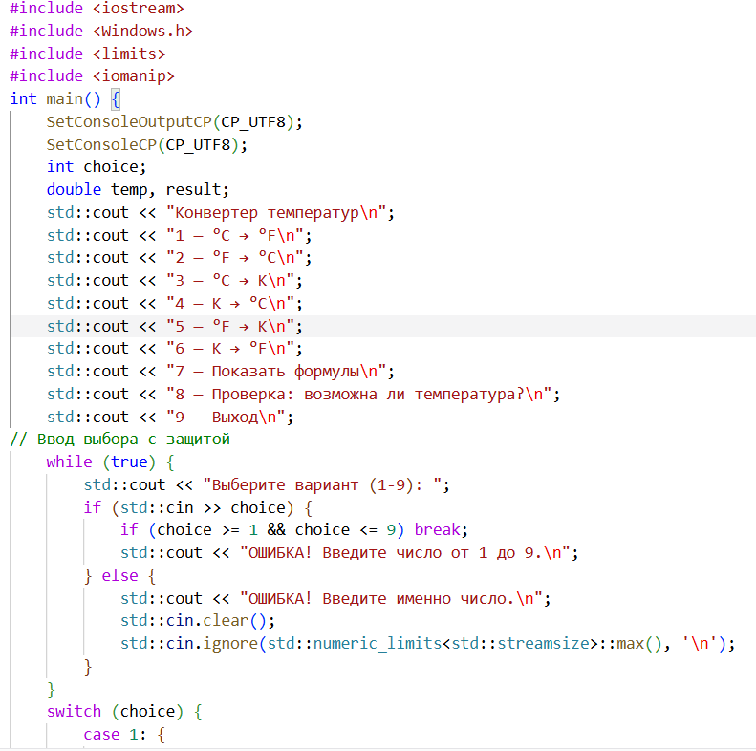
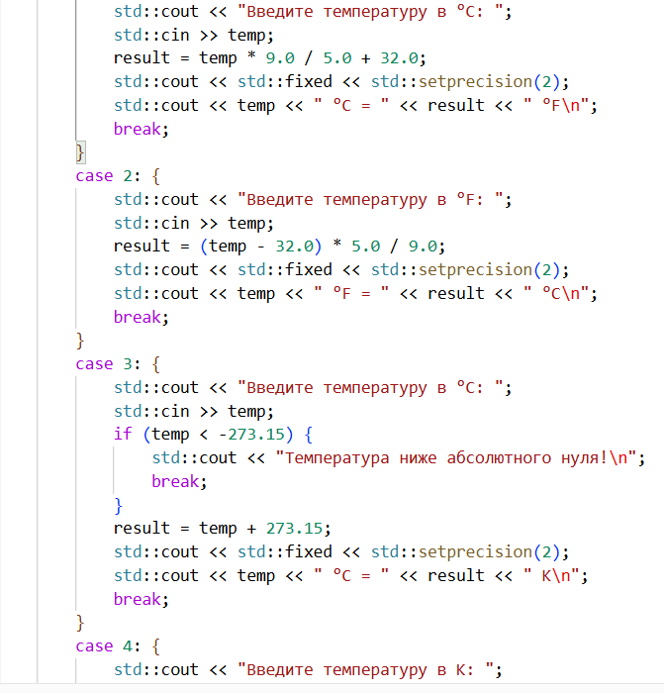
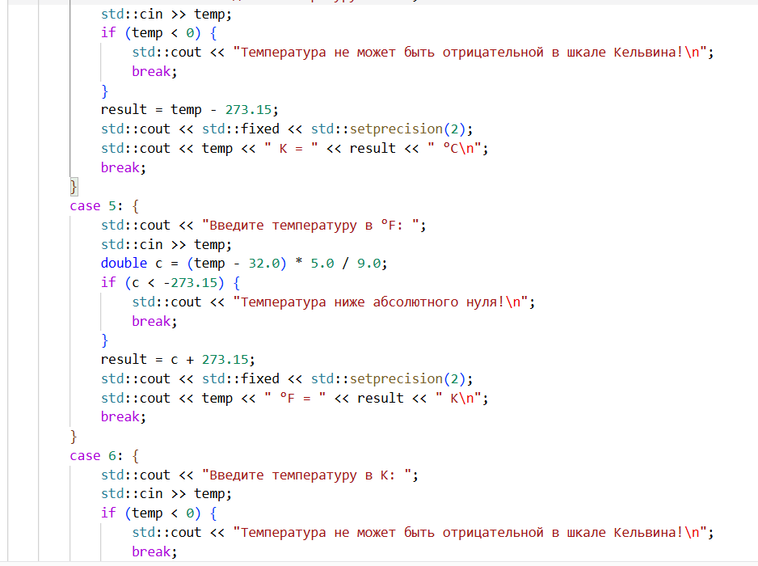
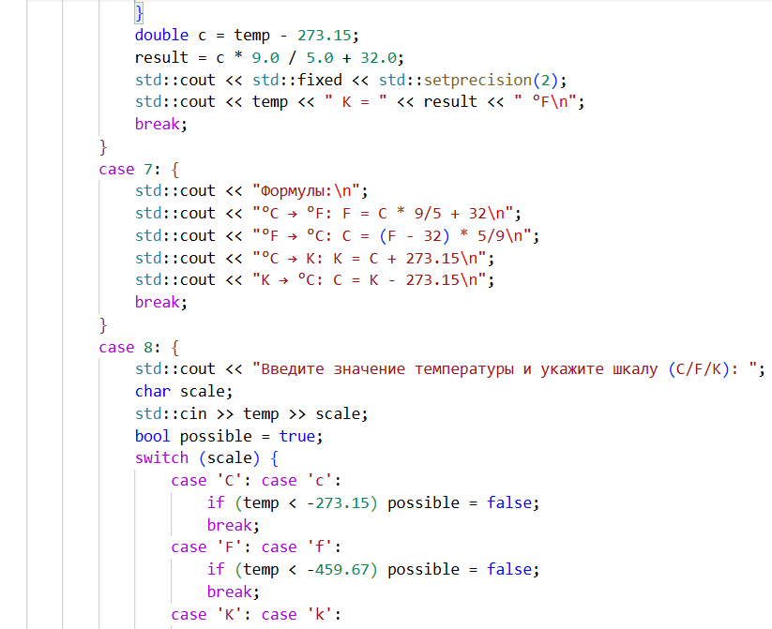
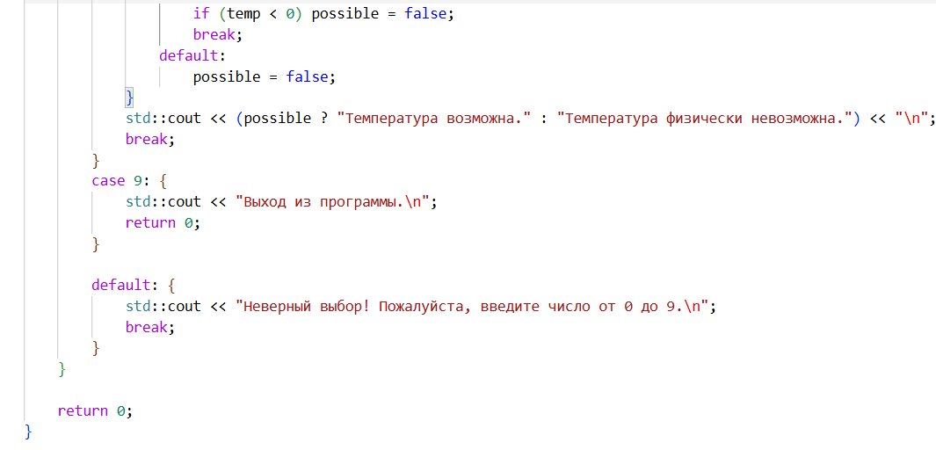

Результат:
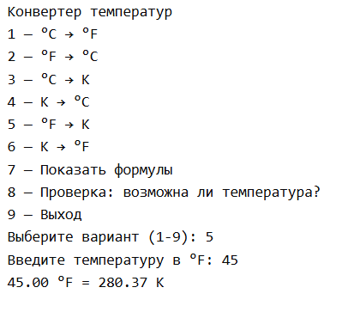
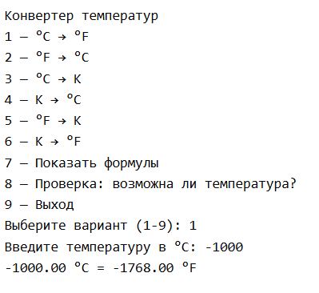
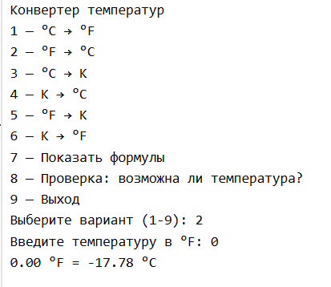

Результат при вводе неверных данных:
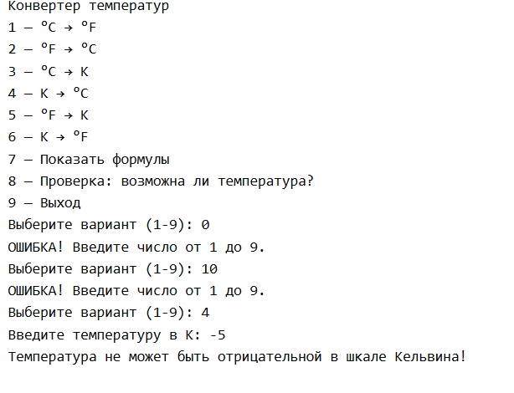
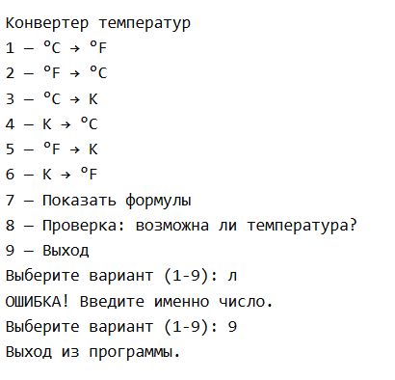

Задание 3 (повышенный уровень)

Код:
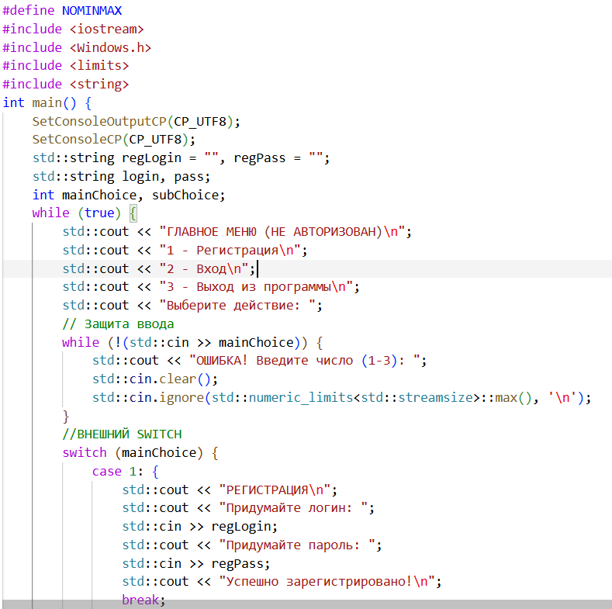
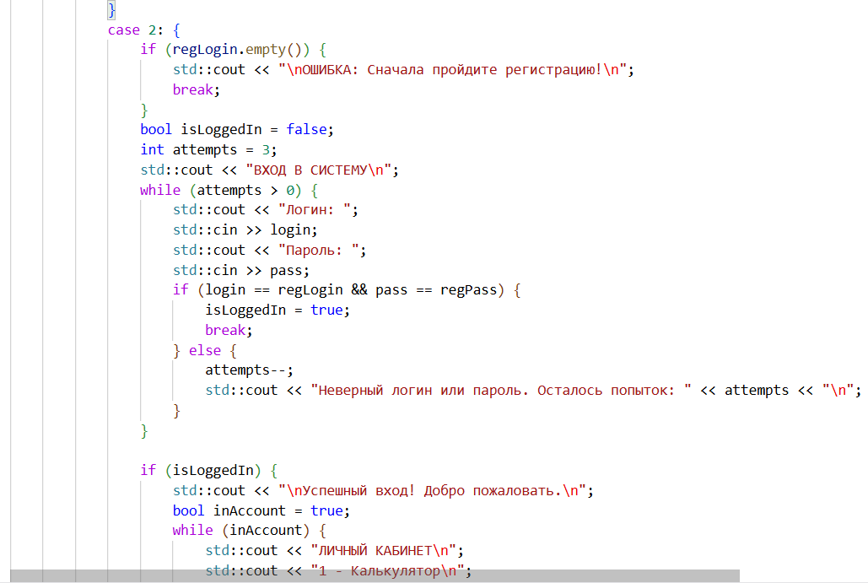
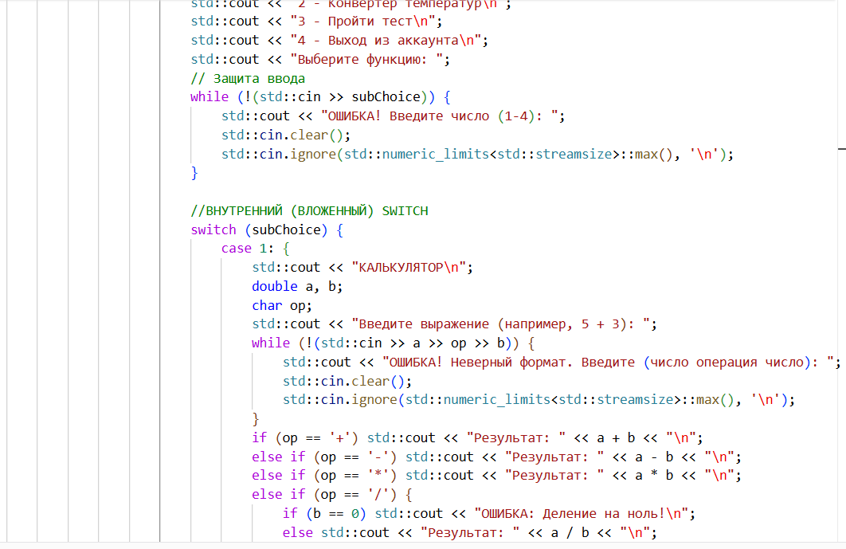
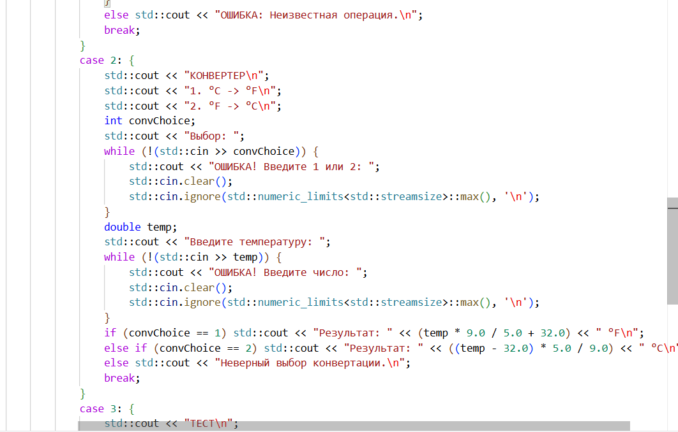
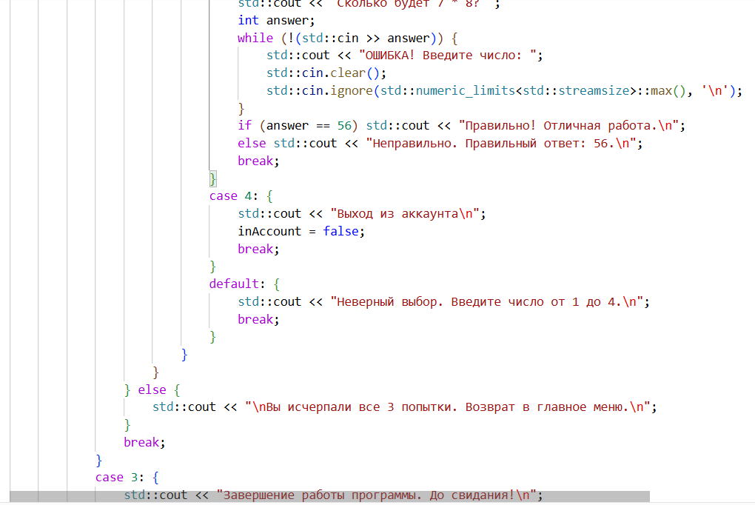
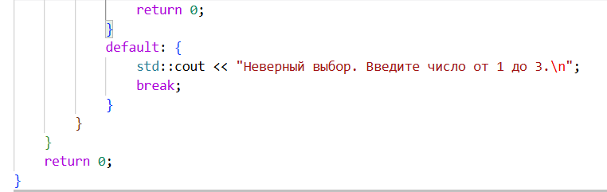

Результат:
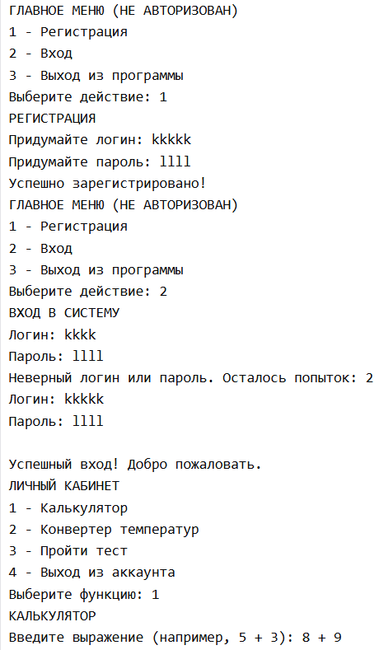
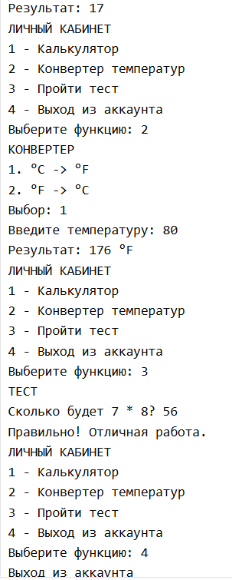

Результат при вводе неверных данных:
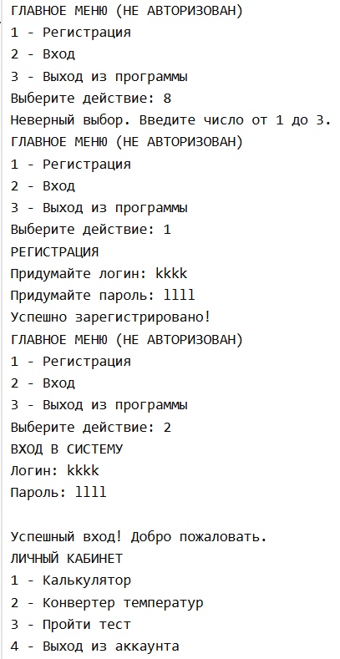
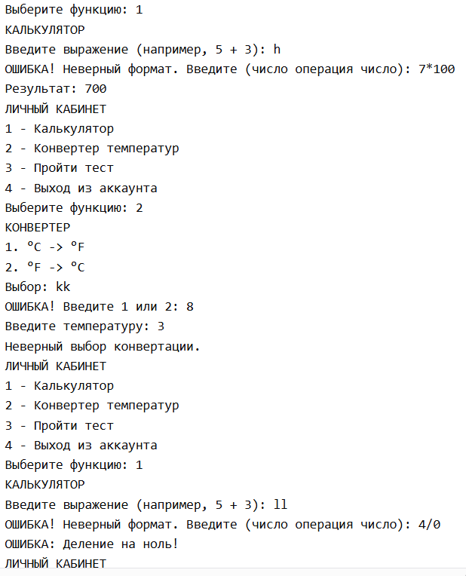
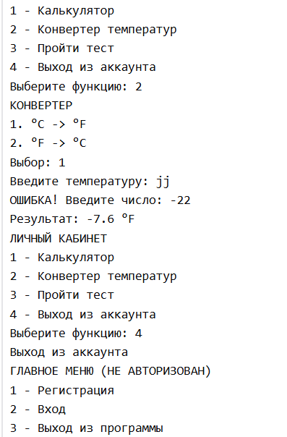

Ответы на контрольные вопросы:

Раздел А. Синтаксис и базовое использование

1. switch — это оператор управления потоком (множественного выбора). Он предназначен для выбора одного из нескольких вариантов действий на основе значения одной целочисленной переменной или выражения. Он заменяет длинные цепочки if-else if, делая код более читаемым.

2. int choice = 2;
switch (choice) {
case 1:
std::cout << "Выбран вариант 1\n";
break;
case 2:
std::cout << "Выбран вариант 2\n";
break;
default:
std::cout << "Неизвестный вариант\n";
break;
}

3. Можно использовать целочисленные типы (int, short, long, char, bool) и перечисления (enum).

Нельзя double: из-за проблем с точностью представления чисел с плавающей точкой (например, 0.1 + 0.2 не всегда равно 0.3), сравнение на точное равенство в switch не работает.

Нельзя std::string: switch требует, чтобы значения были простыми (скалярными) типами, известными на этапе компиляции (константами), а строки — это сложные объекты, и их сравнение не является тривиальной операцией.

4. break прерывает выполнение switch и передает управление коду, следующему за его закрывающей скобкой. Если break отсутствует, происходит «проваливание» (fall-through) — код продолжит выполняться в следующем case, даже если его условие не совпало.

5. Это переход к выполнению следующего case без остановки. Оно полезно для группировки одинаковых действий.
Пример: если мы хотим, чтобы для выходных (6 и 7) выполнялось одно и то же действие:
case 6:
case 7:
std::cout << "Выходной день";
break;

6. default выполняется, если ни один из case не совпал. Он не обязателен, но настоятельно рекомендуется для обработки непредвиденных ситуаций (например, если пользователь ввел число вне диапазона).

7. if-else может проверять сложные условия (диапазоны, логические операторы &&, ||, разные переменные). switch проверяет только строгое равенство одной переменной константам.

Switch предпочтительнее, когда есть много (3+) четких, дискретных вариантов значений.

If-else — когда нужно проверять диапазоны (x > 10) или комбинировать условия.

8. Нет, нельзя. В case должны стоять константные выражения (литералы). Выражение x > 10 возвращает true или false, но оно не является константой на этапе компиляции, поэтому компилятор выдаст ошибку.

Раздел Б. Группировка и вложенность
1. Перечислить несколько case подряд, не ставя между ними break.
switch (month) {
case 12: case 1: case 2:
std::cout << "Зима";
break;
// ...
}

2. Стандарт C++ не устанавливает жесткого лимита на глубину вложенности. Однако на практике глубина ограничена размером оперативной памяти и стеком. Слишком глубокая вложенность (более 2-3 уровней) делает код нечитаемым.

3. Да, это называется вложенным switch.
switch (category) {
case 1:
switch (subCategory) {
case 1: std::cout << "Подкатегория 1"; break;
}
break;
}

4. Да, можно, но только если взять этот блок case в фигурные скобки {}. Это нужно для создания локальной области видимости. Без скобок компилятор выдаст ошибку «перепрыгивание через инициализацию переменной».

Раздел В. Сравнение с другими конструкциями

1. Когда вариантов много. Компилятор часто оптимизирует switch с помощью таблицы переходов (jump table), что позволяет перейти к нужному case за одно действие (O(1)), в то время как if-else будет проверять условия по очереди (O(n)).

2. Это возможно, если все if проверяют одну и ту же переменную на равенство константе.
// if-else:
if (x == 1) { ... } else if (x == 2) { ... }
// switch:
switch (x) { case 1: ... break; case 2: ... break; }

3. Используя группировку case (заглавные и строчные буквы).
char c;
switch (c) {
case 'a': case 'e': case 'i': case 'o': case 'u':
case 'A': case 'E': case 'I': case 'O': case 'U':
std::cout << "Гласная";
break;
default:
std::cout << "Согласная или другой символ";
}

4. С технической точки зрения — ничем, так как char в C++ — это целочисленный тип (его ASCII-код). С точки зрения синтаксиса — в case используются символьные литералы в одинарных кавычках ('A'), а не числа.

Раздел Г. Ошибки и лучшие практики

1. Произойдет «проваливание»: программа выполнит код первого совпавшего case и всех последующих, включая default, до конца блока switch.

2. Использование нецелочисленного типа (например, string).

Непостоянное значение в case (например, case x:).

Дублирование одинаковых case (например, две case 1:).

Объявление переменной внутри case без фигурных скобок.

3. Нет. Метки case должны быть константными выражениями (литералами или const). Значение переменной может измениться во время выполнения, поэтому компилятор не может построить таблицу переходов.

4. Если default стоит последним в блоке switch, break после него не обязателен. Однако многие стили кодирования (и стандарты безопасности) рекомендуют писать его всегда — на случай, если кто-то в будущем добавит новые case после default.

5. Объединить их в группы:
switch (x) {
case 1: case 2: case 3:
// действие для 1, 2, 3
break;
case 4: case 5:
// действие для 4, 5
break;
}

6. int choice = 2;
switch (choice) {
case 1:
std::cout << "Выбран вариант 1\n";
break;
case 2:
std::cout << "Выбран вариант 2\n";
break;
default:
std::cout << "Неизвестный вариант\n";
break;
}

Раздел Д. Анализ кода

1. Выведет BCD.
Почему: x равно 2. Срабатывает case 2, выводится "B". break нет, поэтому управление "проваливается" в case 3 (выводится "C"), а затем в default (выводится "D"). На case 1 программа не заходила.

2. Ошибка: В switch нельзя использовать тип double.
Исправление: Заменить switch на if-else:
double d = 2.5;
if (d == 1.5) { std::cout << "Один с половиной"; }
else if (d == 2.5) { std::cout << "Два с половиной"; }

3. switch (grade) {
case 'A': std::cout << "Отлично"; break;
case 'B': std::cout << "Хорошо"; break;
case 'C': std::cout << "Удовлетворительно"; break;
default: std::cout << "Неудовлетворительно"; break;
}

Вывод

Благодаря этой работе мне удалось освоить оператор множественного выбора switch-case, научиться применять его для реализации меню и выбора действий на основе дискретных значений, обрабатывать значение default, использовать группировку case для объединения нескольких вариантов, понимать разницу между switch и if-else if-else, предотвращать ошибки fall-through с помощью break.

